Actividades Sugeridas
OBJETIVO DE APRENDIZAJE OA_12 | DESCRIPCIÓN DE LA ACTIVIDADES
Generar, describir y registrar patrones numéricos, usando una variedad de estrategias en tablas del 100, de manera manual y/o con software educativo.  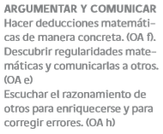 | 4.  Investigan en la ”tabla de 100”:  a qué patrón muestran los dígitos de las unidades de izquierda a derecha  b qué patrón muestran los dígitos de las decenas de arriba hacia abajo  c qué patrón muestran los dígitos de las centenas de adelante hacia atrás, usando el “Libro de mil”

